Соревнования по мини-футболу
С 24 по 26 сентября в нашем городе проводились соревнования по мини - футболу среди общеобразовательных школ по 4 возрастным категориям:
1998-1999 г.р.,
2000-2001 г.р.,
2002-2003 г.р.,
2004-2005 г.р.
В соревнованиях участвовало 34 ученика МБОУ «СОШ №35».
Результаты соревнований
Юноши 1998-1999 г.р. заняли 4 место,
Юноши 2000-2001 г.р. – 2 место,
Юноши 2002-2003 г.р. - 3 место,
Юноши 2004-2005 г.р. – 2 место.

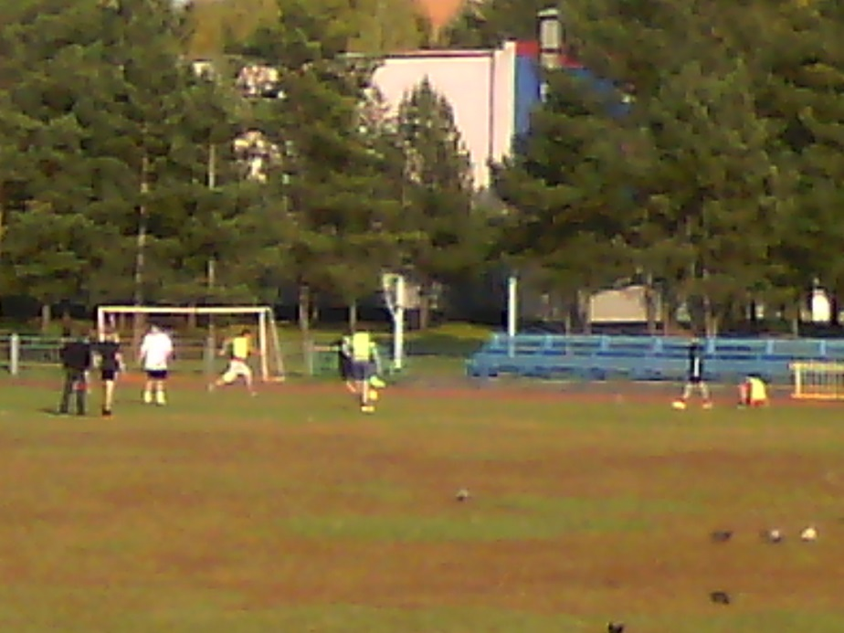
Все призёры были награждены грамотами.

Поздравляем наших спортсменов с призовыми местами!

